- Роль маркетинга в системе управления фирмой

План
Введение 2
1. Операционный маркетинг 3
2. Стратегический маркетинг 5
3. Процесс интегрированного маркетинга 6
4. Новая роль стратегического маркетинга 7
5. Рыночная ориентация как философия управления 9
6.Роль маркетинга в рыночной экономике 11
Заключение 13
Список использованной литературы 14

Введение

Маркетинг - это одновременно философия бизнеса и активный процесс. Первой целью данной главы является описание системы мышления, уточнение идеологических основ маркетинга и их главных следствий для операций и организации фирмы. Маркетинг как активный процесс решает ряд задач, необходимых для четкого функционирования рыночной экономики. Второй целью данной главы является описание этих задач, важность и сложность которых выявилась в связи с изменениями в технологии, экономике, конкурентоспособности и международной обстановке. Затем мы исследуем следствия этих изменений среды для управления фирмой и в особенности маркетингом.
Термин «маркетинг» - в буквальном смысле процесс продвижения на рынок - не отражает в полной мере внутренней двойственности процесса и акцентирует более «активную» сторону маркетинга в сравнении с « аналитической». Чтобы охарактеризовать эту двойственность, применяют термины «стратегический» и «операционный» маркетинг.

1. Операционный маркетинг
Операционный маркетинг - это активный процесс с краткосрочным горизонтом планирования направленный на уже существующие рынки Это классический коммерческий процесс получения заданного объема продаж путем использования тактических средств, относящихся к товару, сбыту, цене и коммуникации.
Роль, которую играет маркетинг в экономических операциях фирмы, показана на рис. 1. Здесь приведены основные финансовые связи между четырьмя главными функциями управления (исследованиями и разработками, производством, маркетингом и финансами).
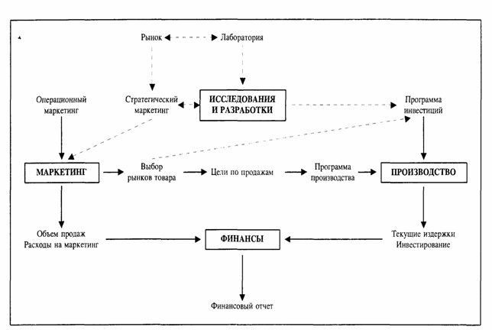
Рис. Роль маркетинга в операциях фирмы.
Основная цель операционного маркетинга - генерация доходов от продаж, т.е. целевой оборот. Это означает «продавать» и получать заказы на закупку путем использования наиболее эффективных методов продаж при одновременной минимизации издержек. Цель достижения определенного объема продаж трансформируется в производственную программу для отдела операций и в программу хранения и физического сбыта для отдела продаж. Таким образом, операционный маркетинг является определяющим элементом, который непосредственно влияет на краткосрочную рентабельность фирмы,
Активность операционного маркетинга - решающий фактор в деятельности фирмы. особенно на тех рынках, где конкуренция обострена. Любой товар, обладающий даже превосходным качеством, должен иметь цену, приемлемую для рынка, быть доступным в сбытовой сети, приспособленной к привычкам целевых потребителей, и иметь коммуникационную поддержку, способствующую продвижению товара и подчеркивающую его отличительные качества. Редки рыночные ситуации, при которых спрос превышает предложение, когда фирма хорошо известна потенциальным потребителям и отсутствует конкуренция.
Существует много примеров перспективных товаров, потерпевших фиаско на рынке в силу недостаточной коммерческой поддержки. Это особенно характерно для случаев, когда на фирмах преобладает «инженерный» настрой, т.е. господствует убежденность, что товар хорошего качества может сам по себе обрести признание, и фирме недостает готовности адаптироваться к потребностям покупателей.
Операционный маркетинг - наиболее драматичный и наиболее видимый аспект маркетинга, главным образом ввиду важной роли, которую играет деятельность по рекламе и продвижению товаров. Некоторые фирмы - например банки (Kotler, 1988, р. 26) - пришли к маркетингу через рекламу. Другие фирмы, например многие производители промышленных товаров, также ассоциируя маркетинг с рекламой. в течение долгого времени, напротив, считали, что маркетинг к их бизнесу не подходит.
Итак, маркетинг - это коммерческий рычаг фирмы, без которого даже наилучший стратегический план не может привести к удовлетворительным результатам. Однако очевидно, что без солидной стратегической базы абсолютно рентабельного операционного маркетинга не бывает. Динамизм без мысли - просто неоправданный риск. Каким мощным ни был бы план операционного маркетинга, он не может создать спрос там, где отсутствует потребность. и не может сохранить направление деятельности, обреченное на исчезновение. Следовательно, для обеспечения рентабельности операционный маркетинг должен базироваться на стратегическом мышлении, которое в свою очередь опирается на потребности рынка и его ожидаемую эволюцию.

2. Стратегический маркетинг
Стратегический маркетинг - это прежде всего анализ потребностей физических лиц и организаций. С точки зрения маркетинга покупатель не столько нуждается в товаре, сколько желает решения проблемы, которое может обеспечить товар. Решение может быть обретено с помощью различных технологий, которые сами по себе непрерывно меняются. Роль стратегического маркетинга - прослеживать эволюцию заданного рынка и выявлять) различные существующие либо потенциальные рынки или их сегменты на основе анализа потребностей, нуждающихся в удовлетворении.
Выявленные товарные рынки представляют собой экономические возможности, привлекательность которых следует оценить. Привлекательность товарного рынка количественно измеряется понятием потенциала рынка, а динамически характеризуется длительностью своего существования, или жизненным циклом. Для конкретной фирмы привлекательность товарного рынка зависит от ее конкурентоспособности, иными словами, от ее способности удовлетворять потребности покупателей лучше, чем соперники. Конкурентоспособность будет существовать до тех пор, пока фирма удерживает конкурентное преимущество либо благодаря особым качествам, отличающим ее от соперников, либо в силу более высокой производительности, обеспечивающей ей преимущество по издержкам.
На рис. 2 показаны различные этапы стратегического маркетинга относительно других главных функций фирмы. Безотносительно к тому, «втягивается» ли товар рынком или «вталкивается» технологически, он должен пройти контроль стратегического маркетинга для оценки его экономической и коммерческой состоятельности. Согласованность между службой исследований и разработок (НИОКР), производством и стратегическим маркетингом играет в этом отношении решающую роль. Выбор рынка товара, являющийся результатом этого согласования, создает основу для определения производственных мощностей и принятия инвестиционных решений и, следовательно, жизненно важен для обеспечения равновесия всей финансовой структуры фирмы.
Таким образом, роль стратегического маркетинга состоит в том, чтобы нацелить фирму на привлекательные экономические возможности, т.е. возможности, адаптированные к ее ресурсам и ноу-хау, обеспечивающие потенциал для роста и рентабельности. Процесс стратегического маркетинга имеет средне- и долгосрочный горизонты; задачей его является уточнение миссии фирмы. определение целей. разработка стратегии развития и обеспечение. сбалансированной структуры товарного портфеля.

3. Процесс интегрированного маркетинга
Указанная работа по осмыслению и стратегическому планированию весьма отлична от операционного планирования и требует иных способностей от ее участников. Тем не менее, эти две функции взаимно дополнительны в том смысле, что структура стратегического плана должна быть тесно увязана с операционным маркетингом. Операционный маркетинг делает акцент на таких переменных, как цена, система сбыта. реклама и продвижение товара. в то время как стратегический маркетинг направлен на выбор товарных рынков. на которых фирма обладает конкурентным преимуществом, и на прогноз общего спроса на каждом из целевых рынков. Исходя из этого прогноза, операционный маркетинг, устанавливает цели по завоеванию доли рынка, а также маркетинговый бюджет, необходимый для их достижения.
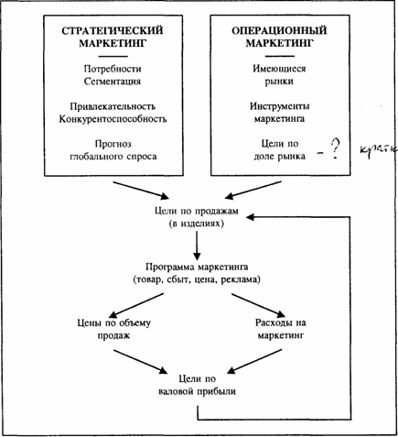

Рис. 3. Процесс маркетингового планирования.
Как показано на рис. 3, сравнение цели по завоеванию доли рынка и прогноза общего спроса по каждому рынку товара позволяет разработать задание по продажам как по объему, так затем и по обороту, в соответствии с избранной ценовой политикой. Ожидаемый доход получают после вычитания прямых производственных издержек, возможных постоянных структурных издержек, маркетинговых расходов на торговый персонал, рекламу и продвижение, которые позволяет маркетинговый бюджет. Данный подход для фирмы является вкладом со стороны товарного рынка: он должен покрывать накладные расходы и обеспечивать чистую прибыль.

4. Новая роль стратегического маркетинга
Некоторые фирмы ограничивают стратегическое мышление управленческим аппаратом, окружающим управляющего директора и размещенным в штаб-квартире, вдали от оперативной работы. Но, чтобы быть эффективной. стратегия должна основываться на глубоком знании рынка, а осуществление ее требует соответствующих планов проникновения на рынок, а также политики сбыта, ценообразования и рекламы. Без этого даже самый лучший план имеет немного шансов на успех. Избранная организация маркетинга должна поэтому за счет межфункциональной координации обеспечить участие в процессе стратегического маркетинга всех уровней фирмы. В крупных фирмах очень эффективной оказалась товарная организация управления; в малых и средних фирмах те же результаты можно получить путем создания временных и периодических структур, таких как группы стратегического планирования, состоящие из ключевых менеджеров.
Все эффективно действующие фирмы так или иначе занимаются стратегическим планированием. Эта функция становится значительно более важной в связи с технологическими, экономическими, конкурентными и социально-культурными переменами, характерными для 1980-х и 1990-х годов,
Данные перемены акцентируют потребность фирмы в консолидации стратегического маркетинга с тем, чтобы:
1) базировать свою деятельность на стратегических возможностях. надежных и четко определенных,
2) разработать системы мониторинга среды маркетинга и анализа конкурентоспособности,
3) повысить способность адаптации к переменам в среде,
4) регулярно пересматривать бизнес-портфель.
Результаты различных эмпирических исследований, как в Европе, так и в Соединенных Штатах, показали эффективность стратегического маркетинга. Так, Купер (Соорег, 1979) проанализировал причины успеха более чем двухсот новых промышленных товаров. Он обнаружил, что два из трех ключевых факторов успеха являются непосредственным результатом эффективного стратегического маркетинга:
1) превосходное качество товара с точки зрения покупателя и наличие отличительных свойств;
2) понимание рынка и маркетинговое ноу-хау.
Буз, Аллен и Хэмилтон (Booz, Allen and Hamilton, 1982) пришли к тем же выводам, изучив более 13000 новых товаров. Положительное воздействие рыночной ориентации на рентабельность обнаружено и в других экспериментальных исследованиях (Narver and Slater, 1990; Jaworski and Kohli, 1993).

5. Рыночная ориентация как философия управления

В условиях нынешней конкурентной среды никто на самом деле важности маркетинга не оспаривает. Едва ли кто-то усомнится в том, что направленность всей деловой активности на потребности покупателя или пользователя является единственным способом вести бизнес. Несмотря на общее согласие, многие компании на практике ограничиваются только операционным маркетингом, оставляя маркетинг стратегический в сфере благах намерений. Одно дело - понимание концепции маркетинга; следование этой философии действия - совсем иное.
Компания, воспринимающая данную философию, будет поставлена перед необходимостью построения организации, управляемой рынком, появление и действия которой соотнесены с концепцией маркетинга. Создание превосходной ценности для потребителя при получении прибыли есть нечто гораздо большее, чем функция маркетинга. Это цель всей деятельности организации, а не одного отдела. Иными словами, стратегический маркетинг слишком важен для организации в целом. чтобы свести его лишь к деятельности коммерческих служб.
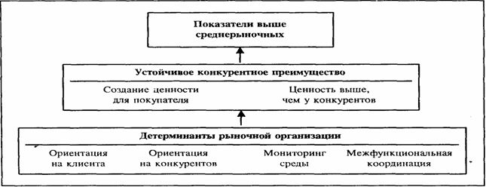
Рис. 4. Определяющие признаки рыночной ориентации.

Как показано на рис. 4, для того чтобы показатели деятельности организации были выше среднерыночных, она должна достигнуть устойчивого конкурентного преимущества, являющегося результатом постоянного создания превосходной ценности для потребителей. Тремя ключевыми компонентами рыночной ориентации являются, следовательно, ориентация на потребителя, ориентация на конкурентов и межфункциональная координация.
- Ориентация на конечного потребителя означает направленность усилий на всех уровнях организации на создание ценности для потребителя, понимание и предугадывание его потребностей.
- Ориентация на промежуточного клиента подразумевает готовность относиться к. торговым фирмам не как к простым посредникам, но как к своим клиентам, т.е. стремление учесть их специфичные потребности.
- Ориентация на конкурентов предполагает уяснение сил и слабостей конкурентов, «вычисление» их стратегии быстроту реакции на их действия.
- Межфункциональная координация означает распространение информации о рынке внутри организации, функциональную интеграцию при формулировании стратегии и использование видения и знаний различных подразделений, а не только отдела маркетинга, для оценки потребностей и проблем покупателей.
Мы добавляем пятый компонент организации, управляемой рынком:
- мониторинг среды, или постоянный анализ альтернативных технологий. социальных перемен и правительственных постановлений, могущих представлять собой благоприятные возможности или угрозы для фирмы.
Таким образом, маркетинг охватывает область. значительно более широкую, чем традиционная сфера управления маркетинга, поскольку он включает организационную культуру и климат, наиболее эффективно стимулирующие поведение, необходимое для успешной реализации концепции маркетинга. В результате мы предлагаем следующее определение стратегического маркетинга:
«Процесс, осуществляемый фирмой с рыночной ориентацией с целью достижения показателей, превышающих среднерыночные, путем систематического проведения политики создания товаров и услуг, обеспечивающих потребителя товарами более высокой ценности, чем у конкурентов».
Ключевыми концепциями здесь являются ценность для потребителя, конкурентное превосходство и показатели рентабельности выше среднерыночных.

6.Роль маркетинга в рыночной экономике

В условиях рыночной экономики функция маркетинга состоит в организации свободного и конкурентного обмена для обеспечения эффективного соответствия предложения и спроса на товары и услуги. Это соответствие не является спонтанным и требует:
— организации материального обмена, иными словами, физического потока товаров между производством и потребителем;
— организации коммуникации. иными словами, информационного потока, предшествующего обмену. сопровождающего его и следующего за ним для обеспечения эффективного соответствия предложения и спроса.
Таким образом, роль маркетинга в обществе состоит в организации обмена и коммуникации между продавцами и покупателями. В данном определении акцентируются задачи и функции маркетинга безотносительно к цели процесса обмена. В такой формулировке он относится как к коммерческой, так и к некоммерческой деятельности и вообще к любой ситуации. в которой осуществляется свободный обмен между организацией и потребителями товаров и услуг, ею предлагаемых.

Заключение

Вопреки некоторым интерпретациям применение концепции маркетинга не означает, что (фирмой будет: просто управлять спрос, выраженный рынком и покупателями, поскольку спрос зачастую отражает краткосрочные и, как правило, известные потребности. Если фирма воспринимает подобный подход, то она будет всегда избегать инновационных прорывов, которые как раз и обеспечивают наибольший рост и рентабельность.
На практике концепция маркетинга применяется на фирмах по-разному, пусть даже большинство фирм и заявляет, что вдохновлено ею. Как мы отмечали ранее, концепция маркетинга представляет собой идеал, к которому следует стремиться, редко достижимый в полной мере, но тем не менее направляющий все виды деятельности фирмы.

Список использованной литературы

- Академия рынка: маркетинг. Пер, с фр. А. Дайн, Ф. Букерель, Р. Ланкар и др. Научи, ред. А. Г. Худокоморов. – М.: Экономика, 2003
- Ансофф И. Стратегическое управление. – М.: Экономика, 2009
- Афанасьев М. П. Маркетинг: стратегия и практика фирмы. М.: Финстатинформ, 2005
- Багиев Г. Л., Тарасевич В. М., Анн Х. Маркетинг. – Спб.: Экономика, 2009
- Баркан Д.И. и др. Как создаются успешные товары: маркетинг нововведения. – Л.: Аквилон, 2007
- Болт Г. Дж. Практическое пособие по управлению сбытом. – М.: Экономика, 2005
- Быкова Е. В., Стоянова Е. С. Финансовое искусство коммерции. – М.: Перспектива, 2005
- Гермогенова Л. Ю. Эффективная реклама в России. Практика и рекомендации. – М.: Русский партнер Лтд., 2004
- Голубков Е. Н. Маркетинг: стратегии, планы, структура. – М.: Дело, 2005
- Голубков Е. Н. Маркетинговые исследования: теория, практика и методология. – М.: Финпресс, 2008

